[Zu BASS 11-02](https://bass.schul-welt.de/19308.htm)

Richtlinie   
 zur Förderung von Investitionsausgaben   
für technische Maßnahmen zum   
infektionsschutzgerechten Lüften in Schulen   
(FRL-Luft)

RdErl. d. Ministeriums für Heimat, Kommunales,   
Bau und Gleichstellung v. 09.11.2020 (MBl. NRW. S. 700)

1   
Zuwendungszweck, Rechtsgrundlagen

Vor dem Hintergrund des Regelbetriebs der Schulen und der Bedeutung des infektionsschutzgerechten Lüftens gerade in den bevorstehenden Herbst- und Wintermonaten sowie zur Flankierung der entsprechenden Hygienekonzepte werden die kommunalen und Ersatzschulträger bei der Beschaffung mobiler Geräte zur Aufbereitung der Raumluft mittels Abscheidung von aerosolgebundenen Viren und von Stäuben in den Schulen und Sporthallen, die auch für den Schulbetrieb genutzt werden können, finanziell unterstützt.

Für die Förderung der Maßnahmen an Schulen und deren Sporthallen gelten die nachstehenden Regelungen und die allgemeinen haushaltsrechtlichen Bestimmungen (insbesondere §§ 23 und 44 der Landeshaushaltsordnung in der Fassung der Bekanntmachung vom 26. April 1999 (GV. NRW. S. 158, im Folgenden LHO genannt) in der jeweils geltenden Fassung und des zugehörigen Runderlasses des Ministeriums der Finanzen „Verwaltungsvorschriften zur Landeshaushaltsordnung“ vom 10. Juni 2020 (MBl. NRW. S. 309, im Folgenden VV/VVG genannt) in der jeweils geltenden Fassung. Die Förderung erfolgt ohne Rechtsanspruch im Rahmen der verfügbaren Haushaltsmittel.

2   
Gegenstand der Förderung

Zuwendungsfähig nach dieser Richtlinie ist die Beschaffung von mobilen Luftreinigungsgeräten mit Filterfunktion zur Verringerung der Aerosolkonzentration für Klassen- und Fachräume einschließlich der Lehrerzimmer sowie Sporthallen, die nicht ausreichend durch gezieltes Fensteröffnen oder durch eine Raumlufttechnische Anlage (RLT-Anlage) gelüftet werden können.

Bei besonderem Bedarf sind auch einfache bauliche Maßnahmen an Fensteranlagen zuwendungsfähig.

Nicht zuwendungsfähig sind mobile Luftreinigungsgeräte mit UV-C-Technik sowie Maßnahmen betreffend fest installierter RLT-Anlagen. Personal- und Verwaltungskosten werden im Rahmen dieser Richtlinie nicht gefördert.

Ebenso nicht zuwendungsfähig sind mobile Luftreinigungsgeräte, die Viren mittels Ozon inaktivieren.

3   
Zuwendungsempfängerinnen und Zuwendungsempfänger

Zuwendungsempfängerinnen und Zuwendungsempfänger sind kommunale Schulträger öffentlicher Schulen sowie Träger von Ersatzschulen in Nordrhein-Westfalen. Schulen gemäß § 124 Absatz 4 des Schulgesetzes NRW vom 15. Februar 2005 (GV. NRW. S. 102) in der jeweils geltenden Fassung sowie staatliche Schulen sind ebenfalls von der Förderung umfasst.

4   
Zuwendungsvoraussetzungen

4.1 Mobile Luftreinigungsgeräte

4.1.1 Technische Anforderungen

Die Geräte müssen mit Filterfunktion arbeiten. Die verwendeten Filter müssen dem Stand der Technik entsprechen, das heißt es muss sich um HEPA-Filter der Klasse H 13 (halten Partikel mit einer Größe < 1 μm (darunter fallen auch Viren) mit einem Abscheidegrad von 99,95 Prozent zurück) oder HEPA-Filter der Klasse H 14 (Abscheidegrad von 99,995 Prozent) handeln. Die Filter müssen entweder regelmäßig ausgetauscht oder automatisch (zum Beispiel durch Erhitzen) selbst gereinigt werden. Ein Filterwechsel muss durch fachkundiges, geschultes Personal durchgeführt werden.

4.1.2 Einsatzbereich

Von der Innenraumlufthygienekommission des Bundesumweltamtes werden mobile Raumluftreinigungsanlagen nur als Ergänzung zur AHA-Regel (Abstand - Hygiene - Alltagsmaske) und zu einem fachlich angemessenen Lüftungskonzept gesehen. Der Einsatz mobiler Luftreinigungsgeräte kommt vor allem für den Teil der Klassen- und Fachräume einschließlich der Lehrerzimmer sowie der Sporthallen in Betracht, die nicht ausreichend im Sinne des Hygieneplans für Schulen und Sporthallen durch gezieltes Fensteröffnen oder durch eine RLT-Anlage gelüftet werden können. Dies ist insbesondere anzunehmen für

a) Räume, in denen nur Oberlichter oder sehr kleine Fensterflächen geöffnet werden können,

b) innenliegende Fachräume oder

c) Räume mit RLT-Anlagen mit Umluftbetrieb und ohne ausreichende Filter, in denen Fenster nicht geöffnet werden können.

Der Zuwendungsempfänger hat im Zuwendungsantrag das Erfordernis für den Einsatz eines geeigneten mobilen Luftreinigungsgerätes anhand dieser Kriterien zu bestätigen.

Beim Einsatz von mobilen Luftreinigungsgeräten ist darauf zu achten, dass die Geräte keine Flucht- und Rettungswege verstellen.

4.2 Einfache bauliche Maßnahmen an Fenstern

Bei besonderem Bedarf sind auch einfache bauliche Instandsetzung- oder Umrüstungsmaßnahmen an Fensteranlagen zuwendungsfähig, wenn diese eine Beschaffung von mobilen Luftreinigungsgeräten ersetzen.

4.3 Ausnahme vom vorzeitigen Maßnahmebeginn

Abweichend von Nr. 1.3 VV/VVG zu § 44 LHO gilt ausnahmsweise die Förderung von Vorhaben als bewilligt, die bereits seit dem 16. März 2020 begonnen worden sind. Unabhängig davon wird durch diese Ausnahmegenehmigung nach Nr. 1.3.2 VV/VVG zu § 44 LHO kein Anspruch auf eine spätere Förderung begründet.

5   
Art und Umfang, Höhe der Zuwendung

5.1 Zuwendungsart

Projektförderung

5.2 Finanzierungsart

Anteilfinanzierung

5.3 Form der Zuwendung

Zuschuss, Zuweisung

5.4 Bemessungsgrundlage

Zuwendungsfähig sind die Ausgaben für Geräte im Sinne der Nummer 4.1 und Maßnahmen nach Nummer 4.2. Die Beschaffung von Geräten oder die einfache bauliche Instandsetzung- oder Umrüstungsmaßnahme an Fensteranlagen wird bis zu 100 Prozent der zuwendungsfähigen Ausgaben aber bis höchstens 4.000 EUR je beschafftem Gerät oder bei Maßnahmen nach Nummer 4.2 je Raum oder Sporthalle gefördert. Zusätzlich wird für jedes geförderte mobile Luftreinigungsgerät pauschal ein einmaliger Zuschuss in Höhe von 500 EUR für Betrieb und Wartung gewährt.

Weitere Betriebs- und Wartungskosten sind nicht förderbar.

6   
Sonstige Zuwendungsbestimmungen

6.1 Die Zweckbindungsfrist beträgt fünf Jahre.

6.2 Die Zuwendungsempfängerin und der Zuwendungsempfänger berücksichtigen bei Planungen und Durchführungen von Investitionsmaßnahmen grundsätzlich Wirtschaftlichkeitsbetrachtungen.

6.3 Nicht gefördert werden investive Maßnahmen, die von anderen Stellen des Bundes, der Landes oder der Europäischen Union bereits gefördert wurden. Eine Doppelförderung ist unzulässig.

7   
Verfahren

7.1 Antragsverfahren

Anträge auf die Gewährung von Zuwendungen nach diesen Grundsätzen sind bei der Bewilligungsbehörde unter Verwendung des Musters in Anlage 1 bis zum 15. Januar 2021 online zu stellen (www.frl-luft.foerderung.nrw.de).

7.2 Bewilligungsverfahren

Bewilligungsbehörde ist die jeweils örtlich zuständige Bezirksregierung. Sie bewilligt eine Zuwendung nach pflichtgemäßem Ermessen unter Verwendung des Musters gemäß Anlage 2.

7.3 Auszahlung

Die Auszahlung der bewilligten Fördermittel erfolgt auf Grundlage Nummer 7 VV/VVG zu § 44 LHO.

7.4 Verwendungsnachweisverfahren

Der Verwendungsnachweis ist nach dem Muster der Anlage 3 bis zum 30. Juni 2021 zu führen. Beträge, die nicht gemäß der Förderrichtlinie verwendet wurden, sind in voller Höhe zurückzuzahlen. Der Verwendungsnachweis kann in vereinfachter Form durch das vorlegen entsprechender Listen erfolgen und ist hinsichtlich der fachlichen Spezifikationen durch die für die Schule zuständige baufachliche Stelle zu bestätigen.

7.5 Zu beachtende Vorschriften

Für die Bewilligung, Auszahlung und Abrechnung der Zuwendung sowie für den Nachweis und die Prüfung der Verwendung und die gegebenenfalls erforderliche Aufhebung des Zuwendungsbescheides und die Rückforderung der gewährten Zuwendung gelten die VV/VVG zu § 44 LHO, soweit nicht in dieser Förderrichtlinie Abweichungen zugelassen worden sind. Der Runderlass des Ministeriums der Finanzen vom 1. April 2020 - I C 2 - 0044-1.1.7 - (n.v.) ist zu beachten.

7.6 Der Landesrechnungshof Nordrhein-Westfalen ist berechtigt, bei den Leistungsempfängerinnen und Leistungsempfängern Prüfungen im Sinne des § 91 LHO durchzuführen.

8   
Inkrafttreten, Außerkrafttreten

Dieser Erlass tritt am Tag nach der Veröffentlichung in Kraft und am 31. Dezember 2021 außer Kraft.

Anlage 1 (Antragsmuster zu 7.1 FRL-Luft) - Seite 1 -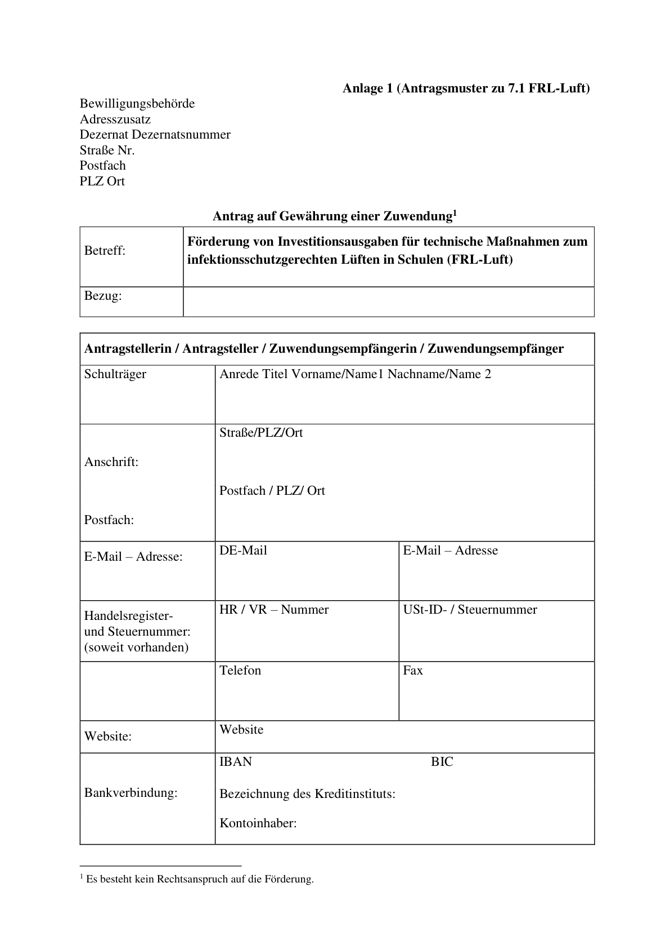

Anlage 1 - Seite 2 - 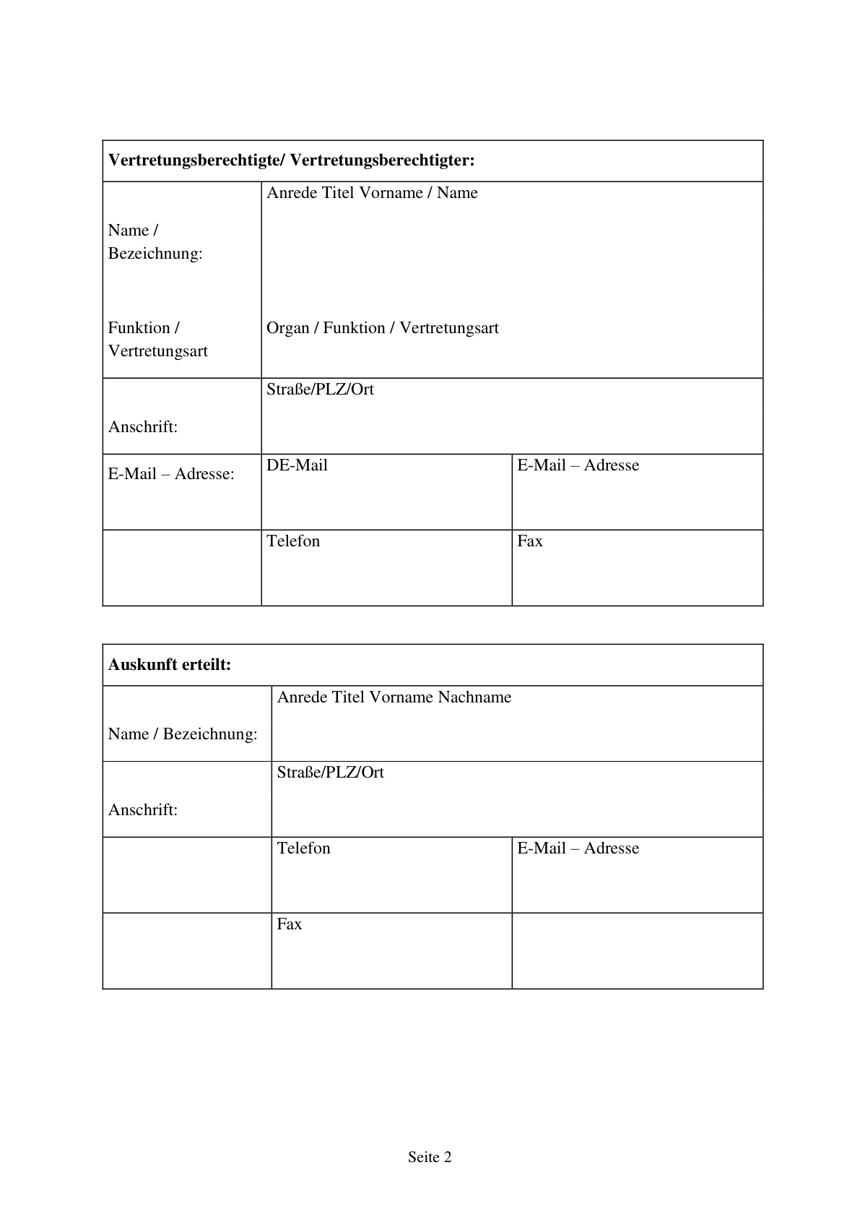

Anlage 1 - Seite 3 -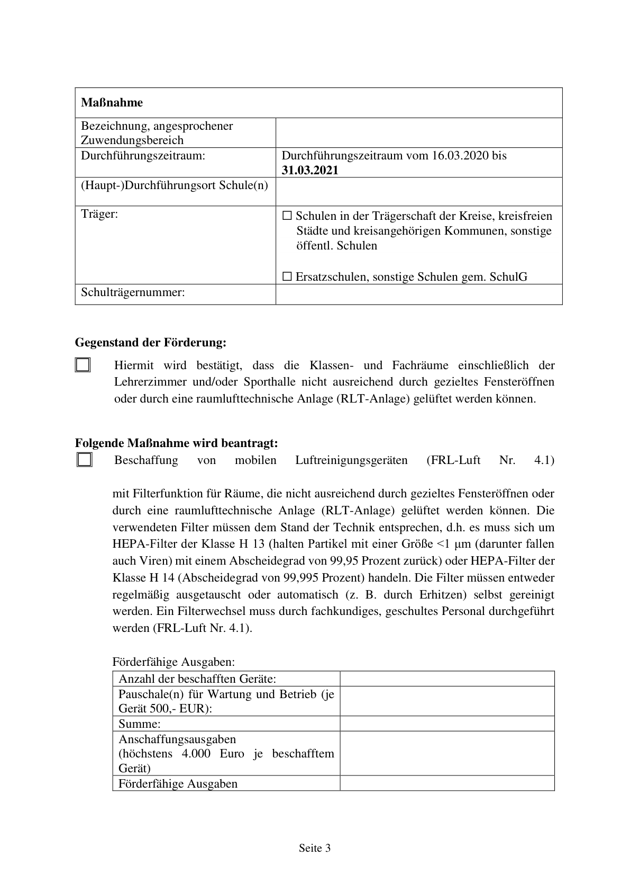

Anlage 1 - Seite 4 -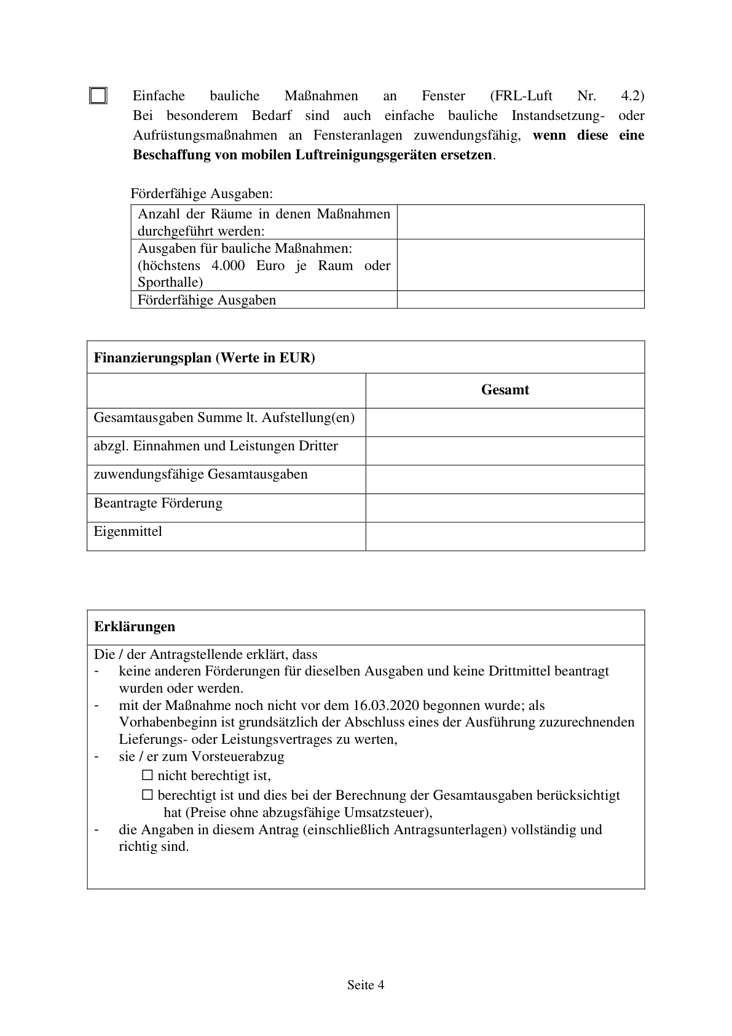

Anlage 1 - Seite 5 -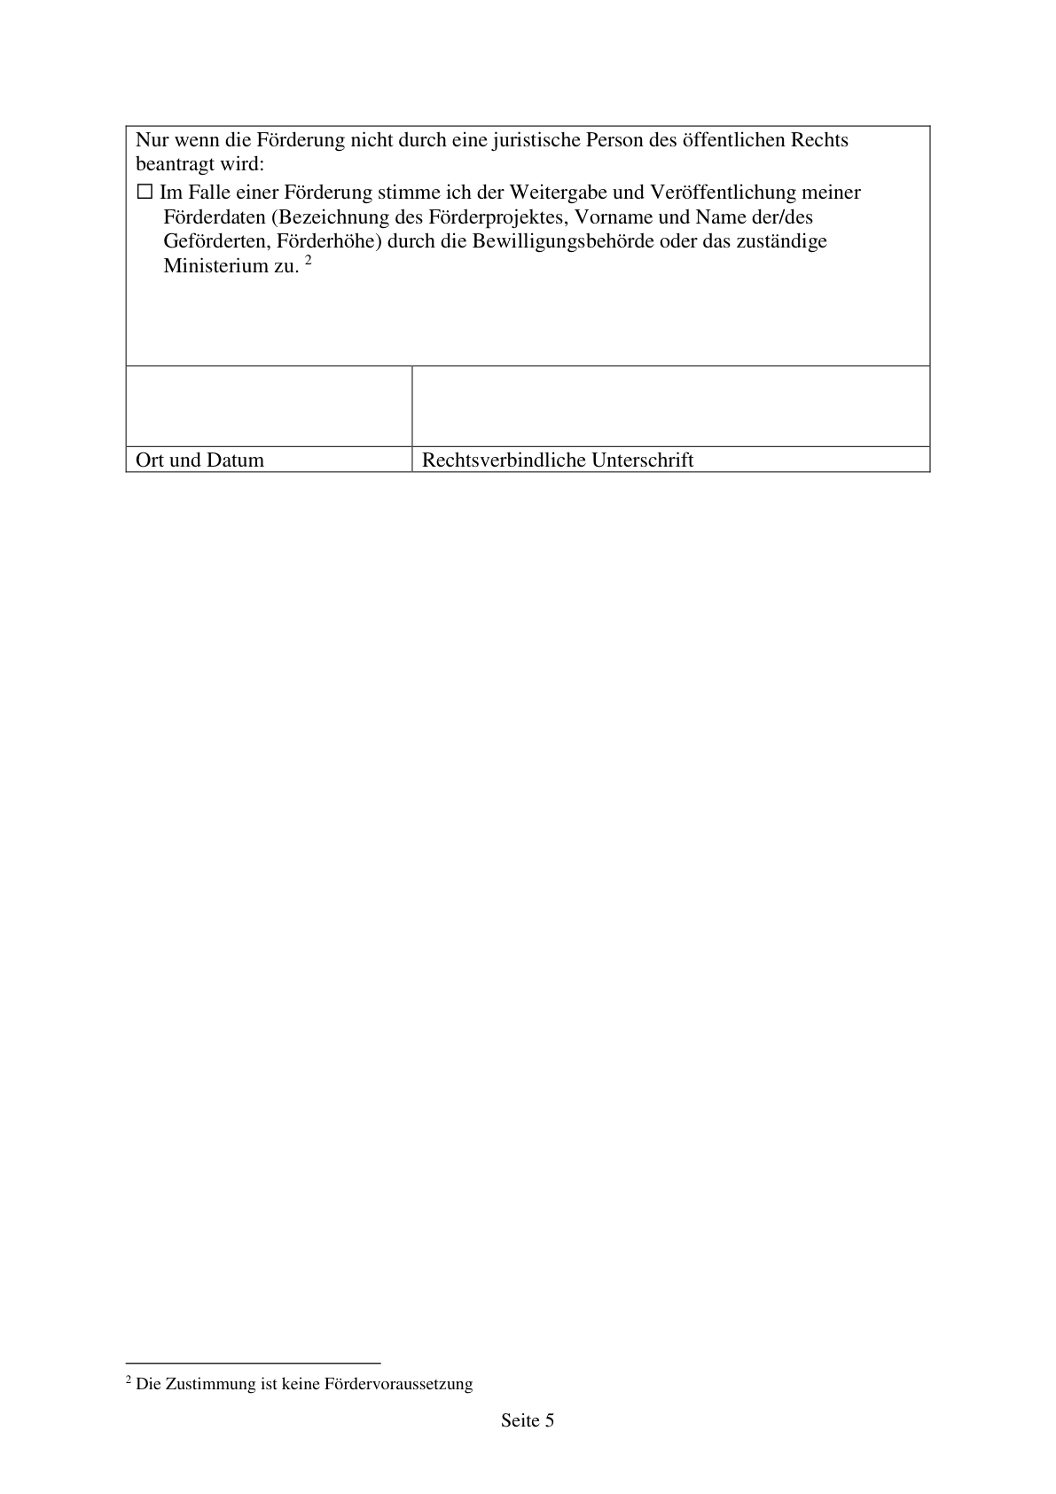

Anlage 2 (Muster Zuwendungsbescheid zu 7.2 FRL-Luft) - Seite 1 -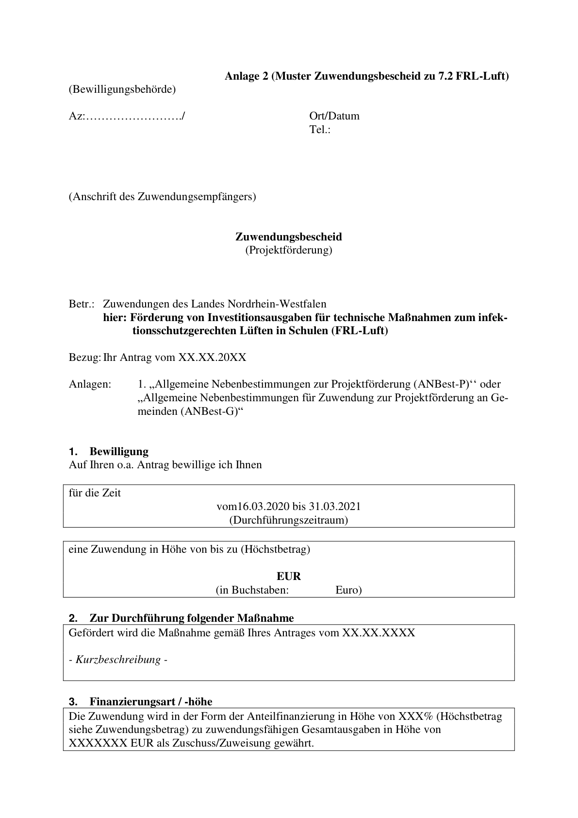

Anlage 2 - Seite 2 -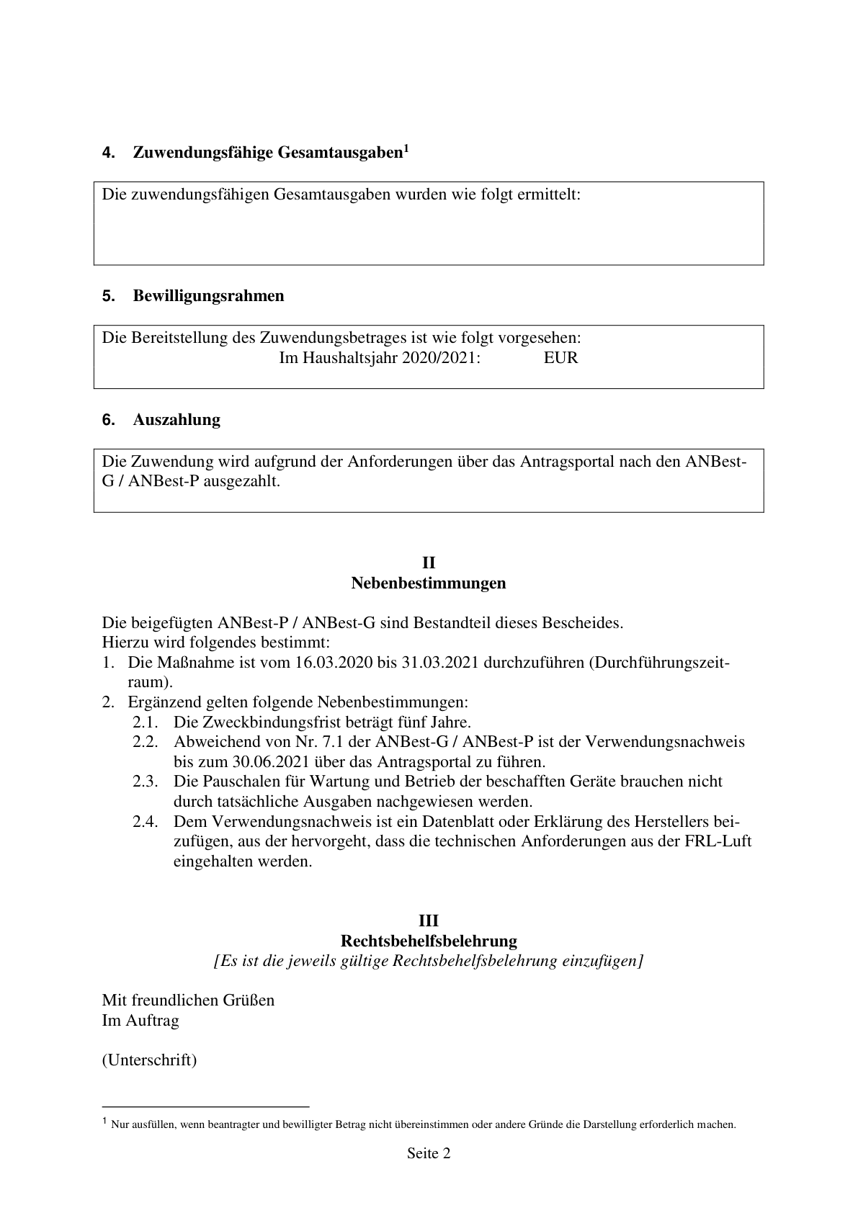

Anlage 3 - Seite 1 -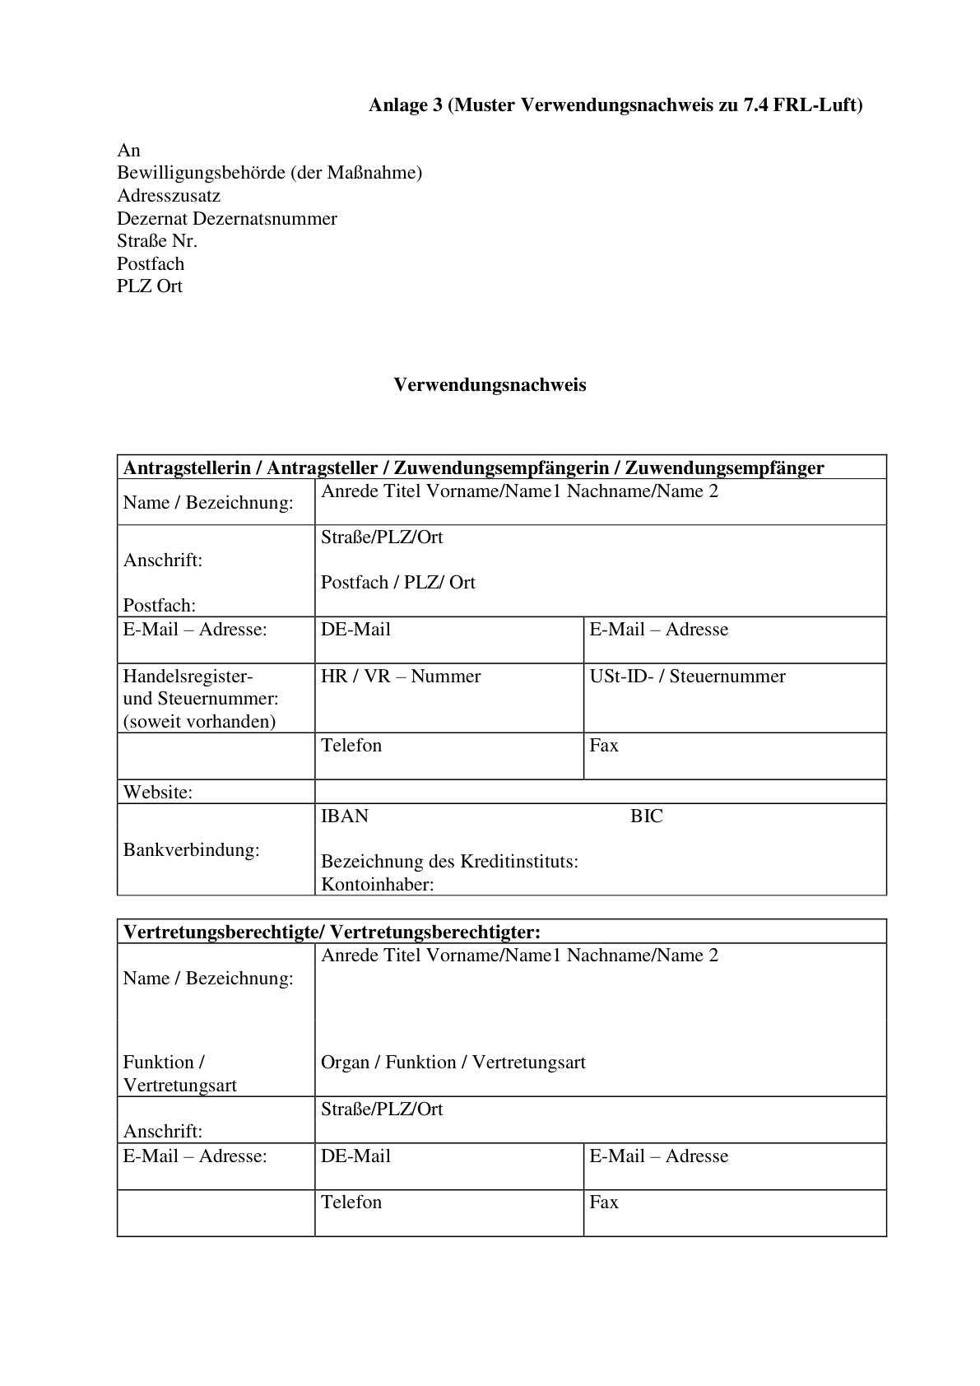

Anlage 3 - Seite 2 -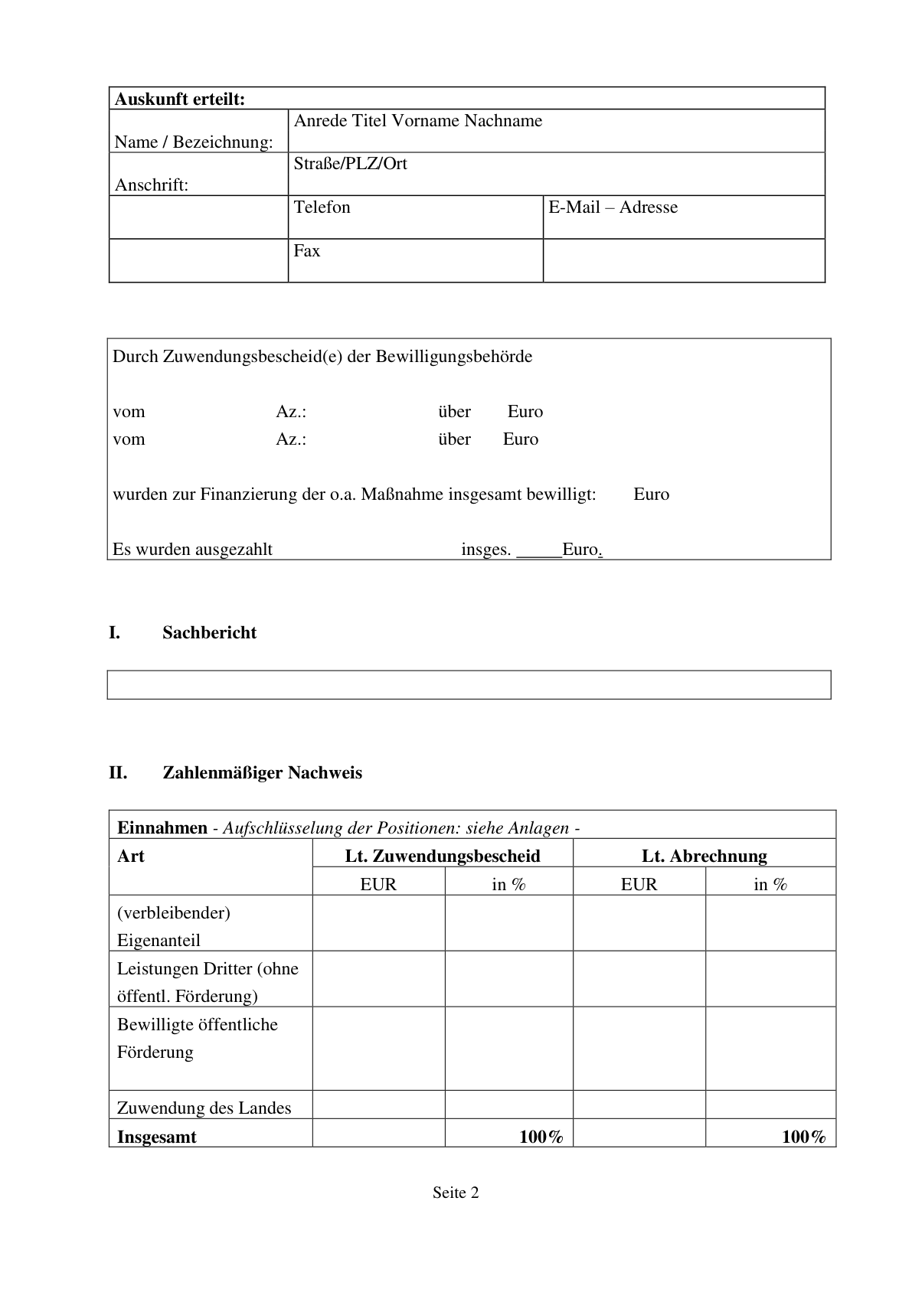

Anlage 3 - Seite 3 -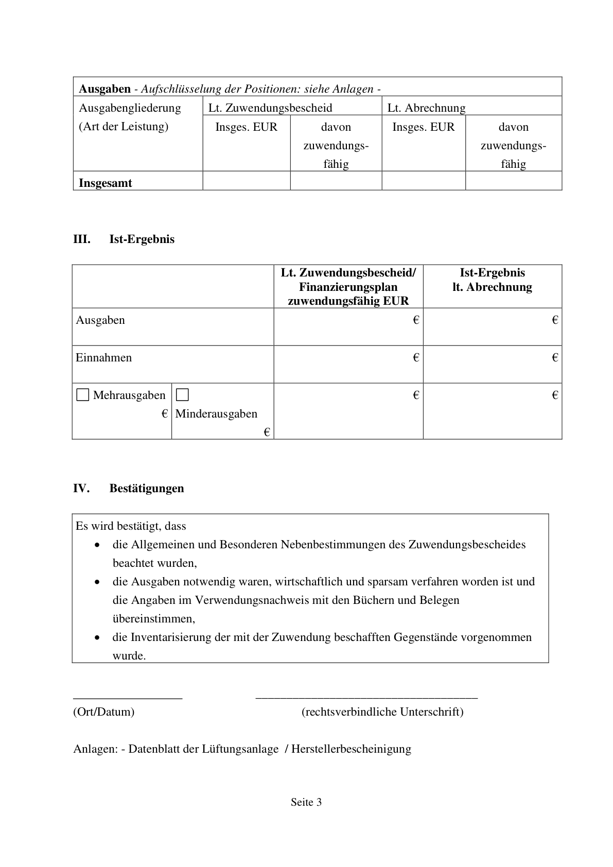

Anlage 3 - Seite 4 -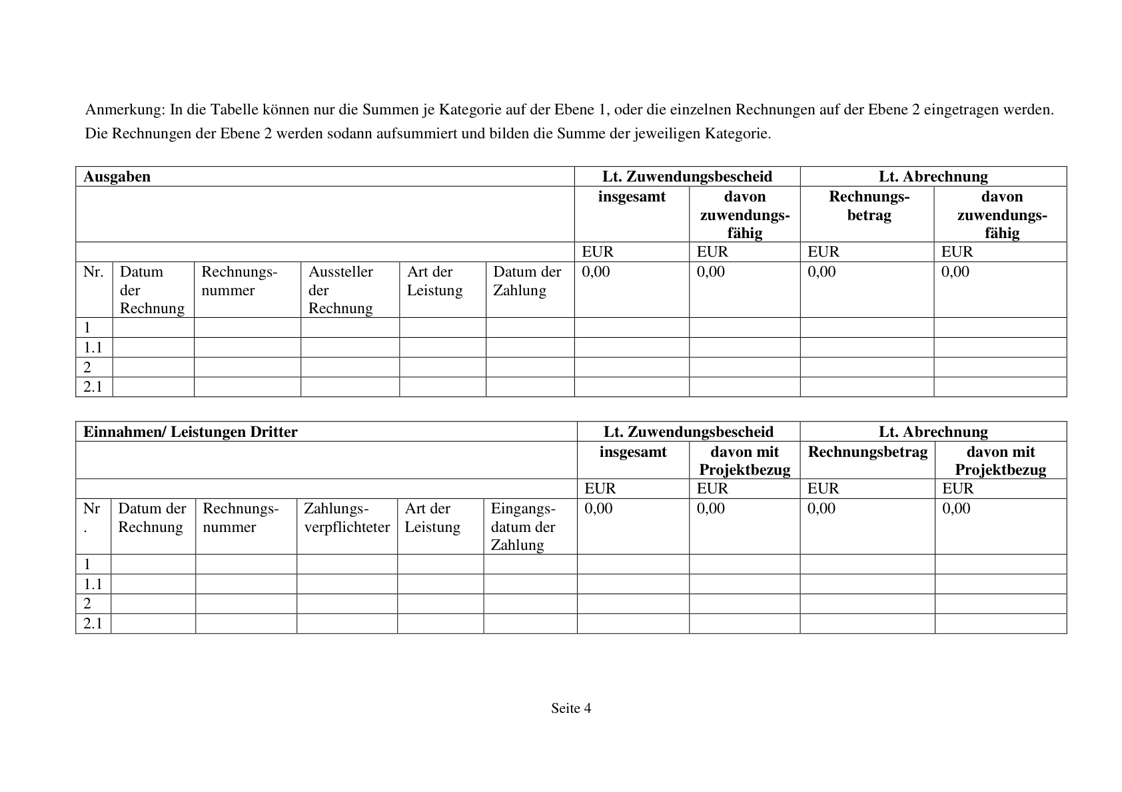

ABl. NRW. 12/2020